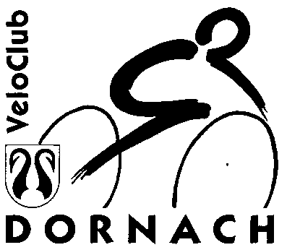
VeloClub Dornach, Postfach, 4143 Dornach
Internet Adresse: www.vcdornach.ch
E-Mail Adresse: info@vcdornach.ch

OK Radsporttage
Marcel Boppart, OK Vize-Präsident
Ingelsteinweg 25
4143 Dornach
061 701 63 37
079 795 58 92
marcel.boppart@intergga.ch

Dornach, 16. Mai 2018
Liebe Radsportbegeisterte
Am Wochenende vom 02. und 03. Juni 2018 führt der VeloClub Dornach seine traditionellen Radsporttage durch. Am Samstag und am Sonntag stehen den Velofahrern die zwei ausgeschilderten Strecken über 70 oder 115km der 36. „Schwarzbuebe-Rundfahrt“ zur Auswahl. Gestartet werden kann jeweils zwischen 7 und 10 Uhr bei der Mehrzweckhalle am Bruggweg in Dornach.
Zusätzlich zur „Schwarzbuebe-Rundfahrt“ findet am Samstag, 02. Juni 2018das bekannte Bergzeitfahren Dornach-Gempen statt. Gestartet wird ab 16 Uhr im 30-Sekunden-Intervall beim Schiessstand Ramstel in Dornach. Das Bergzeitfahren zählt zur Basler Hobbyfahrer Meisterschaft BHFM. Die Rangverkündigung folgt um ca. 18:30 Uhr in der Mehrzweckhalle Bruggweg, Dornach.
Die Festwirtschaft mit dem berühmten Fitnessteller und dem reichhaltigen Kuchenbüffet lädt an beiden Tagen zum Verweilen ein.
Weitere Informationen zu Rundfahrt und Bergzeitfahren findet ihr auf unserer Website, unter der Rubrik „Radsporttage"oder bei facebook unter „Radsporttage Dornach 2018“
Wir vom VeloClub Dornach würden uns freuen, Euch und eure Vereinskameraden an unseren Radsporttagen begrüssen zu dürfen, sei es auf der Rundfahrtstrecke, am Bergzeitfahren oder auch als Gast in unserer Festwirtschaft!

Radsportliche Grüsse

Marcel Boppart
OK-Vize-Präsident Radsporttage VeloClub Dornach

www.vcdornach.ch

